ČESKÝ SVAZ estetické skupinové gymnastiky
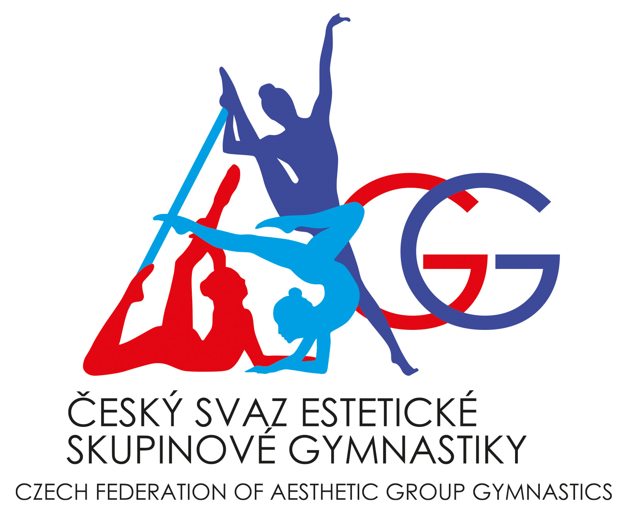
Drnovská 39a, Vyškov, 682 01
www.csesg.cz

ROZPIS

ESG CUP VII. & finále ESG CUPs Vyškov

A. VŠEOBECNÁ USTANOVENÍ

Pořadatel: z pověření ČS ESG – SK TRASKO Vyškov

Datum: středa 28. 9. 2022

Místo: sportovní hala ZŠ Purkyňova Vyškov

Vedoucí činovníci:
- hlavní rozhodčí: Kateřina Kapounková
- hlasatelka: Lenka Frydrychová
- vedoucí sboru počtářů: Kvetoslava Suchomelová
- vedoucí nástupu, tréninku: Markéta Urbancová
- zdravotní služba: Lenka Kozílková

Přihlášky zasílají jednotlivé oddíly do 11. 9. 2022 (termín dodání přihlášky pořadateli) na e-mail: admin@sktrasko.cz

Cestovné: na vlastní náklady účastníků

B. TECHNICKÁ USTANOVENÍ

Pravidla soutěže: Závod se koná dle národních pravidel estetické skupinové gymnastiky ČSESG, soutěžního řádu ČS ESG a jeho doplňků a ustanovení tohoto rozpisu. Pravidla soutěže: Soutěží se podle Mezinárodních dětských pravidel a pravidel ČS ESG platných pro rok 2022 (dětské kategorie) a podle Mezinárodních pravidel IFAGG platných pro rok 2022 (kategorie juniorek a seniorek, krátký program).

Soutěžní kategorie:

DLOUHÝ PROGRAM | KRÁTKÝ PROGRAM
děti 6 let a mladší
děti 8 let a mladší | děti 8 let a mladší
děti 8 – 10 let | děti 8 – 10 let
děti 10 – 12 let | děti 10 – 12 let
děti 12 – 14 let | děti 12 – 14 let
juniorky | juniorky
seniorky | seniorky

Závodní plocha: koberec 13 x 13m

Hudební doprovod:
Řádně označenou skladbu ve formátu mp3 zašlete nejpozději do 22 9. 2022 na email: hudbasktrasko@seznam.cz
Skladba bude označena: kategorie_klub_Název týmu

Startovné: pro krátký i dlouhý program:
6 a méně gymnastek: 800,- Kč
7 a více gymnastek: 1 200,- Kč

Časový program bude stanovený dle počtu přihlášených skladeb.

C. ZÁVĚREČNÁ USTANOVENÍ

Rozhodčí: každý oddíl má právo nominovat až 2 rozhodčí, jejichž jména a kvalifikaci uvede v přihlášce. Nominace rozhodčích bude upřesněna dle přihlášek.

Diplomy a ceny: všechna zúčastněná družstva obdrží diplomy a věcné ceny
Družstva na 1. – 6. místě získají body do celkového hodnocení ESG CUPu 2022

Těšíme se na shledanou!

MUDr. Kateřina Kapounková, PhD.
předseda oddílu

ČESKÝ SVAZ estetické skupinové gymnastiky
Drnovská 39a, Vyškov, 682 01
www.csesg.cz

PŘIHLÁŠKA

na

ESG CUP VII. & finále ESG CUPs Vyškov

28. 9. 2022

Oddíl:
Adresa:
Kontaktní osoba:
Telefon:
E-mail:
Rozhodčí: | 1. | 2.
Kvalifikace:

Kategorie:
Počet cvičících:

Jméno: | Ročník narození:
1.
2.
3.
4.
5.
6.
7.
8.
9.
10.
11.
12.

V ________________________ Podpis: __________________________

